2. Hafta Notlar
1.5 Konvekslik
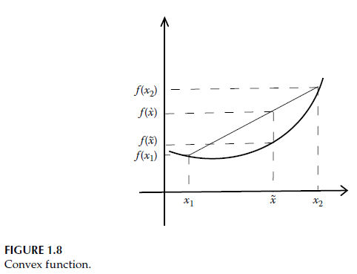
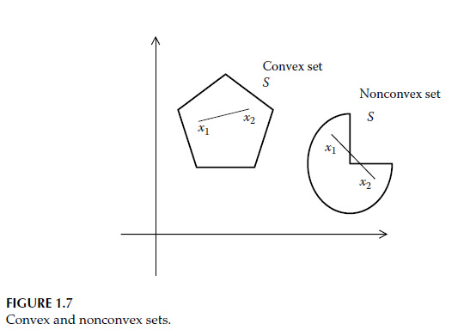
S kümesine ait iki tasarım noktası x₁ ve x₂ ele alınsın. Eğer bu iki noktayı birleştiren doğru parçasının tamamı da S kümesi içinde yer alıyorsa, S kümesine konveks küme denir. Buna karşılık, x₁ ve x₂ noktalarını birleştiren doğru parçası S kümesi içinde yer almıyorsa, bu küme konveks olmayan (non-convex) bir küme olarak adlandırılır. Konveks ve konveks olmayan kümelere örnekler Şekil 1.7’de gösterilmektedir.

Optimizasyon problemlerinde çoğu zaman bir fonksiyonun konveks olup olmadığının incelenmesi gerekir. Şekil 1.8’de gösterilen tek değişkenli bir f(x) fonksiyonunu ve bu fonksiyon üzerinde yer alan iki nokta x₁ ve x₂’yi ele alalım. Bu noktalardaki fonksiyon değerleri sırasıyla f(x₁) ve f(x₂)’dir. Şimdi, x₁ ve x₂ noktalarını birleştiren doğru parçası üzerinde yer alan herhangi bir x̃ noktasını göz önüne alalım.
Eğer f(x̃) değeri, f(x₁) ve f(x₂) noktalarını birleştiren doğru üzerindeki karşılık gelen x̂ noktasındaki fonksiyon değerinden daha küçükse, f(x) fonksiyonu konveks bir fonksiyon olarak adlandırılır; yani konvekslik için bu koşulun sağlanması gerekir.
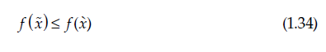
Örnek: Çok basit sayısal örnek
Konveks fonksiyon
$$f(x)=x^{2}$$
- $x_{1}=-1⇒f(x_{1})=1$
- $x_{2}=1⇒f(x_{2})=1$
Orta nokta:
$$\hat{x}=0⇒f(0)=0$$
Doğru üzerindeki değer:
$$\frac{1}{2}(1+1)=1$$Sonuç:
$0≤1✓$ konveks
Konveks olmayan fonksiyon örneği
$$f(x)=-x^{2} \\ f(0)=0$$
Doğru üzerindeki değer = −1
$0≰-1$ konveks değil
Metin | Anlamı
$$x_{1},x_{2}$$ | İki tasarım noktası
$$\hat{x}$$ | Bu iki nokta arasındaki herhangi bir nokta
$$f(x_{1}),f(x_{2})$$ | Uç noktalardaki fonksiyon değerleri
Doğru | Bu iki değeri birleştiren kiriş
$$f(\tilde{x})$$ | Gerçek fonksiyon değeri
Koşul | Fonksiyon doğrunun altında kalmalı
Yani; Bir fonksiyon, herhangi iki noktası arasındaki doğru parçasının altında kalıyorsa, o fonksiyon konvekstir.
x², eˣ vb. fonksiyonlar konveks fonksiyonlara örnektir. Eğer f(x) konveks bir fonksiyon ise, e^{f(x)} de konveks bir fonksiyondur. Dolayısıyla e^{x²} ve e^{eˣ} fonksiyonları da konvekstir. Bu fonksiyonların gerçekten konveks olduklarını göstermek için MATLAB’de (convexity.m) bu fonksiyonların grafikleri çizilebilir (Şekil 1.9).
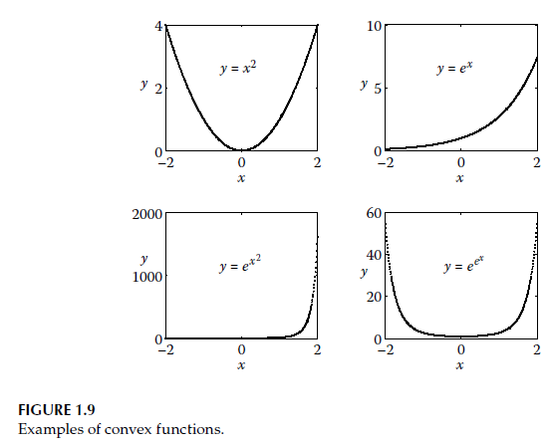
Konvekslik kavramı, bir fonksiyonun yalnızca tek bir minimuma sahip olduğunu ifade etmek açısından önemlidir. Bu nedenle konveks bir fonksiyonun küresel (global) minimumu vardır. Eğer bir fonksiyon konveks değilse (nonkonveks), ulaşılan optimum nokta yerel (lokal) bir optimum olabilir (bkz. Şekil 1.10). Birden fazla minimum veya maksimuma sahip bu tür fonksiyonlara çok modlu (multimodal) fonksiyonlar denir.
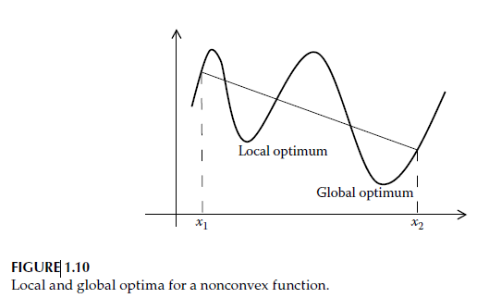
Geleneksel gradyan tabanlı algoritmalar, küresel optimum çözümü bulmakta zorlanırlar. Ayrıca, kısıtların varlığı nedeniyle tasarımcı çoğu zaman küresel optimuma alternatif bir çözüm aramak zorunda kalır. Örneğin, küresel optimum çözümde tasarım değişkenleri ürünün imalatını zorlaştırabilir veya kullanılan malzeme çok maliyetli olabilir. Bu nedenle tasarımcının görevi zordur; yalnızca küresel optimum çözümü bulmakla kalmaz, aynı zamanda yerel optimum çözümleri de belirlemek zorundadır.
Basit ve Somut bir örnekle bunu açıklayalım. Örnek: Silindirik Kutu Tasarımı
Problem
Bir silindirik kutu tasarlıyoruz.
- Amaç:
→ Malzeme miktarını (yüzey alanını) en aza indirmek
- Tasarım değişkenleri:
  - $x_{1}$: yarıçap
  - $x_{2}$: yükseklik
- Kısıt:
→ Kutunun hacmi sabit (örneğin 330000 mm³)
1️⃣ Küresel optimum (matematiksel olarak en iyi)
Bu problem çözülürse:
- Küresel optimum,
$$x_{2}=2x_{1}$$koşulunda elde edilir.
Bu nokta:
- matematiksel olarak en az yüzey alanını verir
- gradyan tabanlı algoritma bunu rahatça bulur
2️⃣ Ama pratikte sorun çıkar
Diyelim ki bu optimumda:
- $x_{1}=25$mm
- $x_{2}=50$mm
Ancak:
- Bu yükseklik/yarıçap oranı
  - üretimde kalıp sorunları çıkarıyor
  - kapağın sızdırmazlığı zorlaşıyor
- İnce cidar gerekiyor → özel alaşım şart
- Maliyet çok yükseliyor
Matematiksel olarak en iyidir fakat mühendislik olarak uygun değil
3️⃣ Alternatif (yerel optimum) çözümde ne olur?
Tasarımcı şunu yapar:
- Yarıçapı biraz büyütür
- Yüksekliği biraz azaltır
Örneğin:
- $x_{1}=30$mm
- $x_{2}=37$mm
Bu çözüm:
- Yüzey alanı biraz daha büyük
- Ama:
  - standart sac kalınlığı kullanılabilir
  - üretim kolay
  - maliyet ciddi şekilde düşer
➡️ Bu bir yerel optimumdur
4️⃣ Gradyan tabanlı yöntem neden zorlanır?
- Gradyan yöntem:
  - “en dik iniş” yönüne gider
  - tek bir noktaya kilitlenir
- Başlangıç noktasına bağlıdır
- Alternatif çözümleri kendiliğinden bulmaz
Bu yüzden:
Tasarımcı, küresel optimum dışındaki yerel optimumları da bilmek ister
5️⃣ Günlük hayattan çok basit benzetme
- Küresel optimum:
→ En kısa yol (dağ yolu)
- Yerel optimum:
→ Biraz daha uzun ama asfalt ve güvenli yol
Navigasyon, en kısa yolu önerir. Ama sürücü her zaman onu seçmez .
Küresel optimum matematiksel olarak en iyi çözüm olabilir; ancak üretim, maliyet ve pratik kısıtlar nedeniyle tasarımcı çoğu zaman daha uygulanabilir olan yerel optimum çözümleri tercih eder.

Deyinilecek bir başka nokta da sudur: Eğer f(x) konveks bir fonksiyon ise, −f(x) konkav bir fonksiyondur. Benzer şekilde, f(x) konkav bir fonksiyon ise, −f(x) konveks bir fonksiyondur. Şekil 1.11’de y = eˣ için hem konveks hem de konkav fonksiyonlar gösterilmektedir.
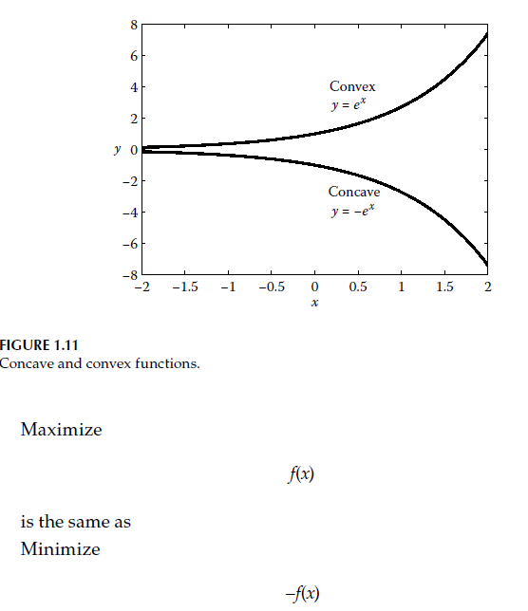
Genellikle optimizasyon algoritmaları, amaç fonksiyonunu minimize etmek üzere geliştirilir. Daha önce de tartışıldığı gibi, minimum noktalarının bulunması söz konusu olduğunda konvekslik önemli bir rol oynar. Ancak bazı optimizasyon problemlerinde amaç fonksiyonu f(x)’in maksimize edilmesi gerekebilir.
Bir maksimizasyon problemi, amaç fonksiyonunun işareti −f(x) olacak şekilde değiştirilerek bir minimizasyon problemine dönüştürülebilir.

1.6 1.6. Gradyan Vektörü, Yönlü Türev ve Hessian Matrisi
Bir f(x) fonksiyonunun x noktasındaki türevi ya da gradyanı, genellikle f′(x) ile gösterilir ve bu değer, o noktadaki teğetin eğimini ifade eder (bkz. Şekil 1.12). Yani,
$$f\text{'}\left(x\right)=\tan{θ} (1.35)$$
burada θ, teğetin yatay eksenle yaptığı açıdır.
Gradyan doğrultusunda, fonksiyon değerindeki değişim maksimumdur. Dolayısıyla gradyan bilgisi, fonksiyonun maksimum veya minimumunu bulmak için gerekli olan arama yönünü sağlar.
$$y=e^{x} \\ y=-e^{x}$$
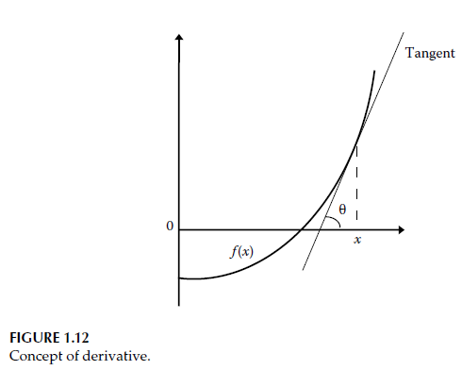
Çoğu optimizasyon probleminde, problemler genellikle doğrusal olmayan yapıda olduğundan, f′(x) türevinin sayısal olarak hesaplanması gerekir. Bir fonksiyonun belirli bir noktadaki türevini bulmak için ileri fark (forward difference), geri fark (backward difference) ve merkezi fark (central difference) yöntemleri kullanılabilir.
Eğer f(x) fonksiyonunun x noktasındaki değeri biliniyorsa, Taylor serisi kullanılarak fonksiyonun komşu bir x + Δx noktasındaki değeri şu şekilde ifade edilebilir:
$$f\left(x+Δx\right)=f\left(x\right)+Δxf^{'}\left(x\right)+\frac{Δx^{2}}{2!}f^{''}\left(x\right)+\frac{Δx^{3}}{3!}f^{'''}\left(x\right)+⋯ (1.36)$$
Denklem (1.36) yeniden düzenlenirse,
$$\frac{f(x+Δx)-f(x)}{Δx}=f^{'}(x)+\frac{Δx}{2}f^{''}(x)+\frac{Δx^{2}}{3!}f^{'''}(x)+⋯(1.37)$$
elde edilir.
Bir fonksiyonun türevini hesaplamak için kullanılan ileri fark formülü şu şekilde yazılabilir:
$$f^{'}\left(x\right)=\frac{f\left(x+Δx\right)-f\left(x\right)}{Δx}+O\left(Δx\right) (1.38)$$
Açıklama: $f\left(x+Δx\right)$ne demek?
Fonksiyonun, $x$noktasından $Δx$kadar ileri gidildiğindeki değeri
Yani:
- $x$→ bağımsız değişken
- $Δx$→ çok küçük bir artış
- $x+Δx$→ $x$’in biraz ilerisindeki bir nokta
- $f(x+Δx)$→ fonksiyonun o yeni noktadaki değer

Buradaki O(Δx) terimi, bu formülün birinci mertebeden (first-order) doğrulukta olduğunu gösterir. Benzer şekilde, geri fark (backward difference) formülü de şu şekilde yazılabilir:
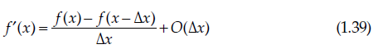
İleri ve geri fark formülleri kullanılarak merkezi fark (central difference) formülü şu şekilde türetilebilir:
$$f^{'}\left(x\right)=\frac{f\left(x+Δx\right)-f\left(x-Δx\right)}{2Δx}+O\left(Δx^{2}\right) (1.40)$$
Bir fonksiyonun türevinin hesaplanmasında merkezi fark formülü ikinci mertebeden doğrulukta olduğundan, ileri/geri fark yöntemlerine göre daha yüksek doğruluk sağlar. Benzer şekilde, ikinci türev aşağıdaki denklem kullanılarak hesaplanabilir:
$$f^{''}\left(x\right)=\frac{f\left(x+Δx\right)-2f\left(x\right)+f\left(x-Δx\right)}{\left(Δx)^{2}\right.} (1.41)$$NOT:
Fiziksel / geometrik anlamı
- 1. türev → eğim (artış/azalış hızı)
- 2. türev → eğimin değişim hızı
(eğrinin yukarı mı aşağı mı kavisli olduğu)
Optimizasyonda neden önemli?
Bir noktada:
- $f^{'}(x)=0$ ise → kritik nokta
- $f^{''}(x)>0$→ yerel minimum
- $f^{''}(x)<0$→ yerel maksimum
- $f^{''}(x)=0$→ test yetersiz (infleksiyon olabilir)
Örnek: Şimdi aşağıdaki fonksiyonu ele alalım:
$$f\left(x\right)=2\sin\left(5x\right)+3x^{3}-2x^{2}+3x-5 (1.42)$$
Bu fonksiyonun birinci ve ikinci türevlerini, x’in 0.1 ile 1.0 arasında değiştiği ve Δx = 0.01 olduğu durumda merkezi fark formülünü kullanarak hesaplayalım.
f′(x)=10cos(5x)+9x²−4x+3​
$$\boxed{f^{''}(x)=-50sin⁡(5x)+18x-4}$$
Fonksiyonumuz
$$f(x)=2sin⁡(5x)+3x^{3}-2x^{2}+3x-5$$Merkezi fark formülünü yazalım
$$f^{'}\left(x\right)=\frac{f\left(x+Δx\right)-f\left(x-Δx\right)}{2Δx} f^{'}(x)≈\frac{f(x+0.01)-f(x-0.01)}{0.02}$$
Şimdi $f(x+0.01)$ve $f(x-0.01)$ifadelerini yazıyoruz.

$$f(x+0.01)$$
$$\begin{matrix}f(x+0.01)= & 2sin⁡(5(x+0.01))+3(x+0.01)^{3} \\ & -2(x+0.01)^{2}+3(x+0.01)-5\end{matrix}$$
$$f(x-0.01)$$
$$\begin{matrix}f(x-0.01)= & 2sin⁡(5(x-0.01))+3(x-0.01)^{3} \\ & -2(x-0.01)^{2}+3(x-0.01)-5\end{matrix}$$
Merkezi fark sonucu (genel ifade)
Bu ifade sayısal türev verir.
Bunun için derivative.m adlı bir MATLAB kodu yazılmış ve elde edilen sonuçlar Şekil 1.13’te çizdirilmiştir.
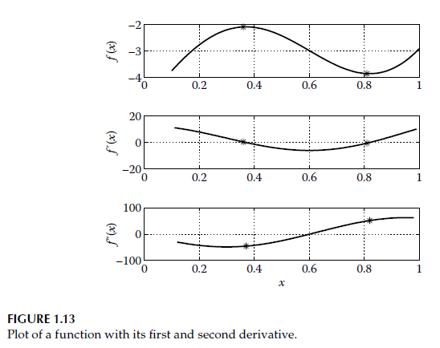
Şekil 1.13’teki üst grafik, f(x)’in x’e bağlı değişimini göstermektedir. Fonksiyonun bir maksimum ve bir minimum noktası olduğu ve bu noktaların * işareti ile gösterildiği görülmektedir. İkinci grafikte, fonksiyonun türevi çizilmiştir. Fonksiyonun maksimum ve minimum noktalarında f′(x) = 0 olduğu dikkat çekmektedir. Üçüncü grafikten ise minimum noktada f″(x) ≥ 0, maksimum noktada ise f″(x) ≤ 0 olduğu gözlemlenmektedir. İkinci türev, fonksiyonun eğrilik (curvature) bilgisini verir.
Bazı fonksiyonlar için, örneğin f(x) = x³, x= 0 noktasında ise hem f′(x) = 0 hem de f″(x) = 0 olur. Bu gibi durumlarda, daha yüksek mertebeden türevlere bakmak gerekir. Bu örnekte f‴(x) = 6 olup sıfırdan farklıdır. Eğer sıfırdan farklı olan ilk yüksek mertebeden türev n ile gösterilirse;
- n tek ise, x* bir büküm (inflection) noktası ya da eyer (saddle) noktasıdır,
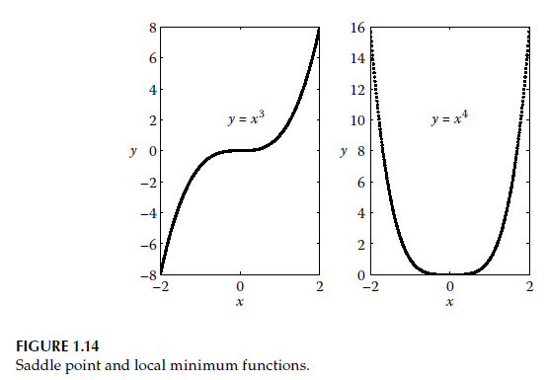
- n çift ise, x* bir yerel optimum noktasıdır.
Türev | İfade | x=0 değeri
1. türev | (f'(x)=3x²) | 0
2. türev | (f''(x)=6x) | 0
3. türev | (f’’’(x)=6) | 6

Dolayısıyla, f(x) = x³ fonksiyonu için x* = 0 bir büküm noktasıdır; çünkü sıfırdan farklı ilk türev tek derecelidir (üçüncü türev). Benzer şekilde, f(x) = x⁴ fonksiyonunun x* = 0 noktasında yerel bir minimuma sahip olduğu gösterilebilir. Bu iki fonksiyon Şekil 1.14’te çizdirilmiştir.

Şimdiye kadar yalnızca tek değişkenli fonksiyonların türevlerini ele aldık. Gradyan, bir fonksiyonun tasarım değişkenlerine (x₁, x₂, …, xₙ) göre kısmi türevlerini içeren bir vektördür ve matematiksel olarak şu şekilde ifade edilir:
$$∇f=\left[\begin{aligned}\frac{∂f}{∂x_{1}} \\ \frac{∂f}{∂x_{2}} \\ ⋮ \\ \frac{∂f}{∂x_{n}}\end{aligned}\right] (1.43)$$Örnek 1.2 için, bir fonksiyonun eş seviye eğrileri (contour) üzerinde belirli bir (x₁, x₂) noktasındaki teğet ve gradyanı çizdirelim. Tek değişkenli durumda, bir fonksiyonun herhangi bir noktasındaki teğet ile gradyanın aynı olduğu daha önce görülmüştü (Şekil 1.12).
Ancak iki değişkenli bir durumda, her bir fonksiyonun eş seviye eğrisi (contour) için teğet farklıdır ve teğet boyunca fonksiyonun değeri sabit kalır. Yani, bir teğet doğrultusunda
$$\frac{∂f}{∂x_{1}} Δx_{1}+\frac{∂f}{∂x_{2}} Δx_{2}=0 (1.44)$$
olur.
Gradyan, teğete dik (normal) doğrultudadır. Bu durumu göstermek için grad.m adlı bir MATLAB kodu yazılmış ve çalıştırıldığında Şekil 1.15’te gösterilen çıktı elde edilmiştir.
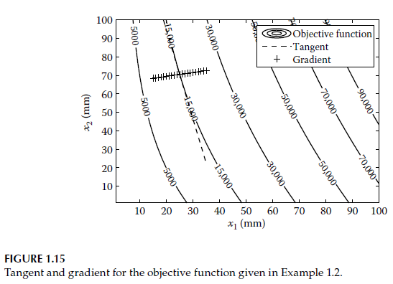
Değeri 15 000 olan bir fonksiyon eş seviye eğrisi üzerinde, teğet ve gradyanın çizilmesinin istendiği (25, 70.493) noktası belirlenmiştir. Denklem (1.44) kullanılarak
$$Δx_{2}=- \frac{\frac{∂f}{∂x_{1}}}{\frac{∂f}{∂x_{2}}} Δx_{1} (1.45)$$
ifadesi yazılabilir.
Denklem (1.45)’te verilen artımsal bağıntı kullanılarak (25, 70.493) noktasında bir teğet çizilebilir. Eğer teğetin eğimi mₜ ile gösterilirse, gradyanın eğimi m₉ aşağıdaki ilişkiden hesaplanabilir: $m_{g} m_{t}=-1 (1.46)$
Şimdi, x₁, x₂ ve x₃ olmak üzere üç değişkene bağlı f₁(x₁, x₂, x₃), f₂(x₁, x₂, x₃) ve f₃(x₁, x₂, x₃) fonksiyonlarını ele alalım. Bu fonksiyonların gradyanı, tek bir matris altında toplanabilir; bu matrise Jacobian matrisi (J) adı verilir ve matematiksel olarak şu şekilde ifade edilir:
$$\left[J\right]=\left[\begin{matrix}\frac{∂f_{1}}{∂x_{1}} & \frac{∂f_{1}}{∂x_{2}} & \frac{∂f_{1}}{∂x_{3}} \\ \frac{∂f_{2}}{∂x_{1}} & \frac{∂f_{2}}{∂x_{2}} & \frac{∂f_{2}}{∂x_{3}} \\ \frac{∂f_{3}}{∂x_{1}} & \frac{∂f_{3}}{∂x_{2}} & \frac{∂f_{3}}{∂x_{3}}\end{matrix}\right] (1.47)$$
Kısıtlı optimizasyon problemlerinde, gradyan yönünde hareket etmek bazen uygunsuz (feasible olmayan) bölgeye girilmesine neden olabilir. Bu gibi durumlarda, farklı bir arama yönünde ilerlemek istenir ve fonksiyonun bu yöndeki değişim hızının bilinmesi gerekir. Yönlü türev (directional derivative), bir fonksiyonun belirli bir doğrultudaki anlık değişim hızını verir. Eğer u birim vektör ise, f(x) fonksiyonunun u yönündeki yönlü türevi şu şekilde ifade edilir:
$$∇f(x)^{T} u$$
Hessian matrisi (H), birden fazla değişkene sahip bir fonksiyonun ikinci türevlerini temsil eder. Üç değişkenli f(x₁, x₂, x₃) fonksiyonu için Hessian matrisi şu şekilde yazılır:
$$\left[H\right]=\left[\begin{matrix}\frac{∂^{2}f}{∂x_{1}^{2}} & \frac{∂^{2}f}{∂x_{1}∂x_{2}} & \frac{∂^{2}f}{∂x_{1}∂x_{3}} \\ \frac{∂^{2}f}{∂x_{2}∂x_{1}} & \frac{∂^{2}f}{∂x_{2}^{2}} & \frac{∂^{2}f}{∂x_{2}∂x_{3}} \\ \frac{∂^{2}f}{∂x_{3}∂x_{1}} & \frac{∂^{2}f}{∂x_{3}∂x_{2}} & \frac{∂^{2}f}{∂x_{3}^{2}}\end{matrix}\right] (1.48)$$
Bir fonksiyonun minimum noktasında, Hessian matrisinin pozitif tanımlı (positive definite) olması gerekir. Bir matris, özdeğerleri (eigenvalues) pozitif ise pozitif tanımlıdır. Kare bir matris için, sıfırdan farklı bir vektör vardır ki bu vektör kare matris ile çarpıldığında, orijinal vektörden yalnızca bir skaler çarpan kadar farklı bir vektör elde edilir. Bu sıfırdan farklı vektöre özvektör (eigenvector), skaler çarpana ise özdeğer (eigenvalue) denir.
Şimdi aşağıdaki matris için özdeğerleri, positive_definite.m adlı MATLAB kodunu çalıştırarak inceleyelim:
$$H=\left[\begin{matrix}2 & 1 & 1 \\ 1 & 2 & 1 \\ 0 & 2 & 3\end{matrix}\right] (1.49)$$Matrisin özdeğerleri 1, 1.5858 ve 4.4142’dir. Tüm özdeğerler pozitif olduğundan, bu matris pozitif tanımlıdır.
Matemetiksel olarak açılımını yapalım:
Karakteristik Denklem
$$det⁡(H-λI)=0 \\ =∣\begin{matrix}2-λ & 1 & 1 \\ 1 & 2-λ & 1 \\ 0 & 2 & 3-λ\end{matrix}∣$$
Birinci sütundan açmak daha kolaydır (çünkü 0 var).
Determinant Açılımı
$$=(2-λ)∣\begin{matrix}2-λ & 1 \\ 2 & 3-λ\end{matrix}∣-1∣\begin{matrix}1 & 1 \\ 2 & 3-λ\end{matrix}∣$$
Şimdi küçük determinantları hesaplayalım.
İlk küçük determinant
$$(2-λ)(3-λ)-2 \\ =6-5λ+λ^{2}-2 \\ =λ^{2}-5λ+4$$
İkinci küçük determinant
$$1(3-λ)-2 \\ =3-λ-2 \\ =1-λ$$Hepsini birleştirelim
$$\left(2-λ)(λ^{2}-5λ+4)-(1-λ\right)$$
Şimdi açalım:
$$\left(2-λ)(λ^{2}-5λ+4\right) \\ =2λ^{2}-10λ+8-λ^{3}+5λ^{2}-4λ \\ =-λ^{3}+7λ^{2}-14λ+8$$
Şimdi −(1−λ) ekleyelim:
$$-λ^{3}+7λ^{2}-14λ+8-1+λ \\ =-λ^{3}+7λ^{2}-13λ+7$$Yani karakteristik polinom:
$$λ^{3}-7λ^{2}+13λ-7=0$$Sayısal Kökler
Bu polinomun kökleri:
$$\boxed{1, 1.5858, 4.4142}$$Yani programın verdiği sonuç doğru ✅
Açıklama :Özdeğer bulma örneği:
Özdeğer bulma adımları
1. Karakteristik matrisi oluştur
$$A-λI$$$I$: birim matris
- $λ$: özdeğer (yani bilinmeyen değer)
2. Determinantı sıfıra eşitle
$$det⁡(A-λI)=0$$Bu denkleme karakteristik denklem denir.
3.Denklemi çöz
- Elde edilen polinomun kökleri
- → matrisin özdeğerleridir.
Örnek (2×2 matris)
$$A=\left[\begin{matrix}2 & 1 \\ 1 & 2\end{matrix}\right]$$
Adım 1:
$$A-λI=\left[\begin{matrix}2-λ & 1 \\ 1 & 2-λ\end{matrix}\right]$$
Adım 2:
$$det⁡(A-λI)=(2-λ)^{2}-1$$
Adım 3:
$$\left(2-λ)^{2}-1=0\right. \\ λ^{2}-4λ+3=0 \\ (λ-3)(λ-1)=0$$Özdeğerler:
$$\boxed{λ_{1}=3,λ_{2}=1}$$
Örnek 1.5
Aşağıdaki fonksiyon için gradyan ve Hessian matrislerini yazınız:
$$f(x)=x_{1}^{2}+x_{1}x_{2}+x_{2}^{2}+x_{3}^{2}-x_{2}x_{3}+4x_{1}+5x_{2}+2x_{3}$$Ayrıca, fonksiyonun (1, 1, 1) noktasındaki, aşağıdaki doğrultuda yönlü türevini bulunuz: $d=\left[\begin{aligned}1 \\ 2 \\ 3\end{aligned}\right]$
Kısmi türevler:
$$\frac{∂f}{∂x_{1}}=2x_{1}+x_{2}+4 \\ \frac{∂f}{∂x_{2}}=x_{1}+2x_{2}-x_{3}+5 \\ \frac{∂f}{∂x_{3}}=2x_{3}-x_{2}+2$$
Gradyan vektörü:
$$∇f(x)=\left[\begin{aligned}2x_{1}+x_{2}+4 \\ x_{1}+2x_{2}-x_{3}+5 \\ 2x_{3}-x_{2}+2\end{aligned}\right]$$
Hessian matrisi, ikinci kısmi türevlerden oluşan simetrik matristir.
$$H=\left[\begin{matrix}2 & 1 & 0 \\ 1 & 2 & -1 \\ 0 & -1 & 2\end{matrix}\right]$$
d doğrultusundaki birim vektör şu şekilde elde edilir: d=(1,2,3) olduğu için
Yönlü türev birim vektör ile alınır, o yüzden normalize ediyoruz:
$$∥d∥=\sqrt{1^{2}+2^{2}+3^{2}}=\sqrt{1+4+9}=\sqrt{14}$$
$$u=\frac{d}{∥d∥}=\frac{1}{\sqrt{1^{2}+2^{2}+3^{2}}}\left[\begin{aligned}1 \\ 2 \\ 3\end{aligned}\right]=\left[\begin{aligned}\frac{1}{\sqrt{14}} \\ \frac{2}{\sqrt{14}} \\ \frac{3}{\sqrt{14}}\end{aligned}\right]$$
Son olarak, fonksiyonun (1, 1, 1) noktasındaki u yönündeki yönlü türevi:
Yönlü türev formülü (temel ilke)
Her zaman:
$$∇f(x)^{T} u$$Adım: (1,1,1) noktasındaki gradyanı bul
Daha önce hesaplamıştık:
$$∇f(x_{1},x_{2},x_{3})=\left[\begin{aligned}2x_{1}+x_{2}+4 \\ x_{1}+2x_{2}-x_{3}+5 \\ 2x_{3}-x_{2}+2\end{aligned}\right]$$
$\left(1 , 1 , 1\right)$ için:
$$∇f(1,1,1)=\left[\begin{aligned}2*1+1+4 \\ 1+2*1-1+5 \\ 2*1-1+2\end{aligned}\right]=\left[\begin{aligned}7 \\ 7 \\ 3\end{aligned}\right]$$
$$∇f(1,1,1)=\left[\begin{aligned}2+1+4 \\ 1+2-1+5 \\ 2-1+2\end{aligned}\right]=\left[\begin{aligned}7 \\ 7 \\ 3\end{aligned}\right]$$Dolayısıyla:
$$\boxed{∇f(1,1,1)^{T}=[7 7 3]}$$ve
$$u=\left[\begin{aligned}1/\sqrt{14} \\ 2/\sqrt{14} \\ 3/\sqrt{14}\end{aligned}\right]$$
İç çarpım:
$$7⋅\frac{1}{\sqrt{14}}+7⋅\frac{2}{\sqrt{14}}+3⋅\frac{3}{\sqrt{14}}=\frac{7+14+9}{\sqrt{14}}=\frac{30}{\sqrt{14}}$$
olarak bulunur.

1.7 Doğrusal ve Kuadratik Yaklaşımlar
Optimizasyonda bir fonksiyonun kuadratik (ikinci dereceden) yaklaşımı sıklıkla tercih edilir; çünkü Newton yöntemi gibi bazı çözüm yöntemleri bu tür fonksiyonlar için daha hızlı yakınsama gösterir. Daha önceki bir bölümde tartışıldığı gibi, Taylor serisi yaklaşımı, serideki terim sayısı uygun şekilde seçilerek bir fonksiyonun doğrusal veya kuadratik yaklaşımını elde etmek için kullanılır. e⁻ˣ fonksiyonunun doğrusal ve kuadratik yaklaşımlarını göstermek amacıyla quadr.m adlı bir MATLAB kodu yazılmıştır (Şekil 1.16).
Taylor serisi yaklaşımı, n değişkenli bir fonksiyona kolaylıkla genişletilebilir ve aşağıdaki şekilde ifade edilir:
$$f(x+Δx)=f(x)+∇f(x)^{T}Δx+\frac{1}{2} Δx^{T}HΔx+⋯ (1.50)$$
Fonksiyonun doğrusal yaklaşımı için yalnızca gradyan terimi kullanılır ve Hessian terimi ihmal edilir. Kuadratik yaklaşım için ise gradyan terimine ek olarak Hessian terimi de dikkate alınır.
Örnek 1.2’de olduğu gibi iki değişkenli bir fonksiyon için, fonksiyonun kuadratik yaklaşımını elde etmek amacıyla quadr_examp12.m adlı bir MATLAB kodu yazılmıştır. Kod çalıştırıldığında, fonksiyonun kuadratik yaklaşımları, fonksiyonun eş seviye eğrileri (contour) ile birlikte çizdirilmiştir (Şekil 1.17).
Bu fonksiyon için gradyan ve Hessian aşağıdaki gibidir:
$$∇f\left(x\right)=\left[\begin{aligned}2x_{1}+4x_{2} \\ 4x_{1}+2x_{2}\end{aligned}\right] (1.51)$$
(Hessian matrisi ilgili ifadeden sonra verilmektedir.)
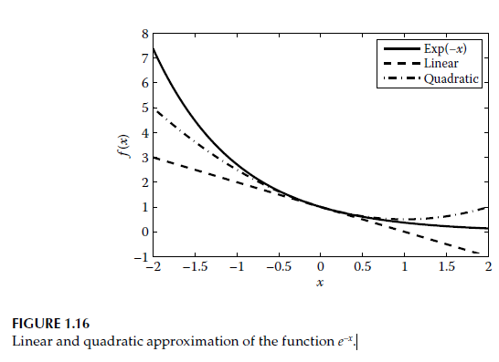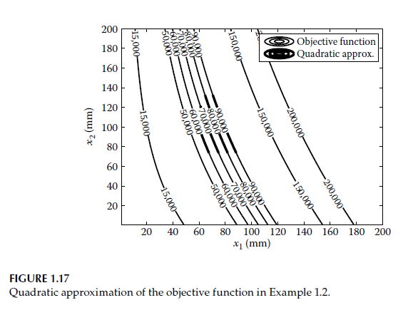
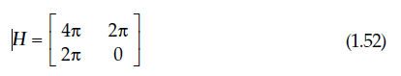
Örnek 1.6
Aşağıdaki fonksiyon için (2, 1) noktasında $f\left(x\right)=3x_{2}-\frac{x_{1}}{x_{2}}$doğrusal ve kuadratik yaklaşımları oluşturunuz:
Nokta:
$$x_{0}=(2,1)$$Fonksiyon Değeri
$$f(2,1)=3(1)-\frac{2}{1} \\ =3-2=1$$Gradyan Hesabı (Adım Adım)
∂f/∂x₁
Fonksiyon:
$$f=3x_{2}-\frac{x_{1}}{x_{2}}$$x₁’e göre türev alıyoruz.
- 3x₂ → sabit (x₁ içermiyor) → türevi 0
- −x₁/x₂ → x₂ sabit kabul edilir
$$\frac{∂f}{∂x_{1}}=-\frac{1}{x_{2}}$$∂f/∂x₂
Önce şu şekilde yazalım: $\frac{x_{1}}{x_{2}}=x_{1}x_{2}^{-1}$=$\frac{d}{dx_{2}}(x_{2}^{-1})=-1x_{2}^{-2}$
Bu yüzden:
$$\frac{∂f}{∂x_{2}}=3-(-\frac{x_{1}}{x_{2}^{2}}) \\ =3+\frac{x_{1}}{x_{2}^{2}}$$
Gradyan:
$$∇f(x)=\left[\begin{aligned}-\frac{1}{x_{2}} \\ 3+\frac{x_{1}}{x_{2}^{2}}\end{aligned}\right]$$ Noktada Hesaplayalım (2,1)
$$∇f(2,1)=\left[\begin{aligned}-1 \\ 3+\frac{2}{1^{2}}\end{aligned}\right]=\left[\begin{aligned}-1 \\ 5\end{aligned}\right]$$
Hessian Hesabı
Hessian = ikinci türev matrisi.
∂²f/∂x₁²
$$\frac{∂}{∂x_{1}}\left( − \frac{1}{x_{2}}\right)=0$$
Çünkü x₂’ye bağlı. Bize x1 e bağlı türev lazım.
∂²f/∂x₁∂x₂
$$\frac{∂}{∂x_{2}}\left( − \frac{1}{x_{2}}\right) \\ =-(-1)x_{2}^{-2}=\frac{1}{x_{2}^{2}}$$ ∂²f/∂x₂²
Başlangıç:
$$\frac{∂f}{∂x_{2}}=3+\frac{x_{1}}{x_{2}^{2}}$$
Türev:
$$\frac{∂^{2}f}{∂x_{2}^{2}}=x_{1}(-2)x_{2}^{-3}=-\frac{2x_{1}}{x_{2}^{3}}$$✅ Hessian
$$H=\left[\begin{matrix}0 & \frac{1}{x_{2}^{2}} \\ \frac{1}{x_{2}^{2}} & -\frac{2x_{1}}{x_{2}^{3}}\end{matrix}\right]$$(2,1) noktasında
$$H(2,1)=\left[\begin{matrix}0 & 1 \\ 1 & -4\end{matrix}\right]$$
Linear Approximation
Formül: mül:
$$l(x)=f(x_{0})+∇f(x_{0})^{T}(x-x_{0}) \\ =1+[-1 5]\left[\begin{aligned}x_{1}-2 \\ x_{2}-1\end{aligned}\right]$$
Çarpım:
$$=-1(x_{1}-2)+5(x_{2}-1) \\ =-x_{1}+2+5x_{2}-5 \\ =-x_{1}+5x_{2}-3$$
Sonra +1 ekliyoruz:
$$\boxed{l(x)=-x_{1}+5x_{2}-2}$$
Quadratic Approximation
Formül:
$$q(x)=l(x)+\frac{1}{2}(x-x_{0})^{T}H(x_{0})(x-x_{0})$$
Önce:
$$(x-x_{0})=\left[\begin{aligned}x_{1}-2 \\ x_{2}-1\end{aligned}\right]$$
Şimdi iç çarpım:
$$\left[\begin{matrix}x_{1}-2 & x_{2}-1\end{matrix}\right]\left[\begin{matrix}0 & 1 \\ 1 & -4\end{matrix}\right]\left[\begin{aligned}x_{1}-2 \\ x_{2}-1\end{aligned}\right]$$
Önce matris çarpımı:
$$=\left[\begin{aligned}\left(x_{2} − 1\right) \\ \left(x_{1}-2)-4(x_{2}-1\right)\end{aligned}\right]$$Şimdi sol vektörle çarp:
$$=(x_{1}-2)(x_{2}-1)+(x_{2}-1)((x_{1}-2)-4(x_{2}-1)) \\ =2(x_{1}-2)(x_{2}-1)-4(x_{2}-1)^{2}$$
Şimdi 1/2 ile çarp:
$$=(x_{1}-2)(x_{2}-1)-2(x_{2}-1)^{2}$$
✅ Final Sonuç
$$\boxed{q(x)=-x_{1}+5x_{2}-2+(x_{1}-2)(x_{2}-1)-2(x_{2}-1)^{2}}$$

